Технологическая карта занятия, в подготовительной к школе группе детского сада
Тема: Буква Я, Звук [ЙА]»

Цель: «Буква Я, звук [Й] [А]: познакомить со звуками [Й] [А], объяснить, что они образуют букву Я.
Закрепить умение производить звуковой анализ слов, составлять слово по схеме.
Обозначать правильно букву, звуками.
Задачи:
Образовательные: познакомить с буквой Я; формировать умение слышать при произнесении сочетание звуков[Й] [А]; закрепить умение производить звуковой анализ слов,
Формировать у детей понятие, что сочетание звуков[Й] [А], слышится в начале слова и после гласного звука и образует слог. В слоговом составе слова, закреплять умение определять первый звук в слове. Закреплять умение дифференцировать гласные и согласные
Развивающие: развивать фонематический слух, зрительное восприятие, уточнить представления о звуках [Й] [А],
дать характеристику звуков. Учить разгадывать ребусы, кроссворды с изученной буквой.
Упражнять детей в чтении слогов, слов, составленных из изучаемых букв.
Продолжать работу по развитию зрительного восприятия, оптико- пространственных ориентировок, графомоторных навыков. Я звуками [Й] [А].
Воспитательные: Воспитывать внимание и самостоятельность, активность, развивать мелкую моторику.
Работа над пространственной ориентацией, воспитывать интерес, уважение и любовь к живому русскому слову.
Интеграция занятий: «Познавательное развитие», «Социально-коммуникативное развитие», «Физическое развитие».
Способы организации детей: фронтально
Материал и оборудование: сказочный лес, плакат с изображением буквы Я, предметные картинки, названия которых начинаются с буквы Я, листы для самостоятельной работы, карандаши, фишки для звукового анализа слов, схемы слов.
Планируемые результаты:
Знание буквы Я и обозначение звуками [Й] [А], умение выполнять звуковой анализ слова, умение находить правильные ответы на вопросы и делать выводы. Умение принять поставленную задачу и выполнить ее.
Предварительная работа:
- рассматривание иллюстраций;
- Дидактическая игра «Доскажи слово»;
- Заучивание стихов

Методы и приемы:
- Практические: игры, физ.минутка, игровая ситуация, приемы нейрогимнастики, задания на развитие критического мышления;
- Наглядные: (показ);
- Словесные: (беседа, объяснение, сравнение и художественное слово, модель 3 вопросов).

тапы занятия / направления деятельности | Деятельность воспитателя | Деятельность детей | Примечание / оборудование
Организационный момент МОТИВАЦИЯ – Метод на знакомство и установление контакта: «Приветствие». | Мы гостей сегодня ждали  И с волнением встречали  Не судите очень строго  Ведь учились мы немного  Пусть наша добрая улыбка  (РУКИ ПРИКАСАЮТСЯ К УГОЛКАМ ГУБ)  Согреет всех своим теплом  РУКИ ПРИКЛАДЫВАЮТК СЕРДЦУ  Напомнит нам как важно в жизни  РУКИ ВПЕРЕД ПАЛЬЦЫ КАК СОЛНЕЧНЫЕ ЛУЧИКИ  Делиться счастьем и добром!  РУКИ В СТОРОНЫ  -Какое у вас сейчас настроение,  Я вам желаю сохранить такое хорошее настроение до конца занятия. | Дети встают в круг.  движения за воспитателем.  Ответы детей | Дети отвечают на вопросы
Этап планирования действий.  Метод создания проблемной ситуации Мотивация на деятельность.  Знакомство с героем занятия с мальчиком Яковым | Я вам желаю сохранить такое хорошее настроение до конца занятия. Ребята я к вам пришла не одна сегодня, со мной пришел мальчик у него произошла очень неприятная история. Давайте послушаем, что же у него произошло. Рассказывает.  -Имя мое Яков. Но злая Баба-Яга унесла первую букву в имени. И осталось только ….Кто умеет читать ? ков. Я хочу, чтоб буква Я вернулась в имя.  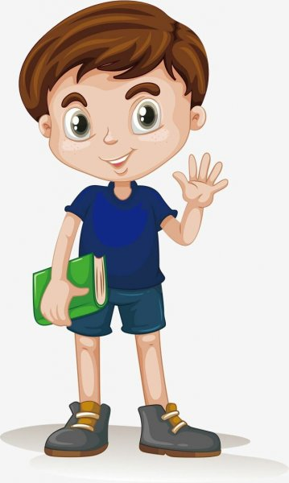  Дети поможем Кову вернуть букву? Ему нужно пройти через лес и попасть к бабе- Яге за буквой Я. Нужно пройти много преград. Помогите Кову, выполнить задания.  Заданий много, чтоб их выполнить нам нужно разделиться на три команды. На спинке стульчика у вас Ков прикрепил какие то, то ли буквы, то ли звуки. как вы думаете, что прикрепил, посмотрите пожалуйста. (Дети находят АЙЯ) Отвечают Буквы. А почему вы так решили  У кого первая буква, показываю А. это первая команда  У кого Й это вторая. Я это третья команда.  Ребята у меня в руках находиться листок, вспомните, что на нем изображено. Совершенно верно, это модель трех вопросов. Кто расскажет, что нужно делать. Первое что мы знаем, второе, что хотим узнать и как как можем узнать ,  модель трех вопросов. Назовите, пожалуйста, что мы знаем (воспитатель записывает), что нужно узнать, и как найти.  Ребята, кто мне напомнит чем мы с вами говорим(словами). Слова из чего состоят из слогов. Слоги из звуков, а звуки обозначают какую-нибудь букву. Правильно.. | Примеры планирования Обращают внимание и слушают воспитателя, настрой на занятие  Проявляют желание помочь  Дети аргументируют свой ответ.  индивидуальное ответы детей.  Воспитатель схематично записывает предложения детей  Выслушивает ответы детей  Ищут пути решения, договариваются. Необходимо ребенку дать возможность, подумать перед тем как он сделает свой выбор. | Рисунок Якова  Имя Ков  Модель трех вопросов схема
Ход занятия или осуществление действий Этап планирования действий.  Утренний и вечерний круг,  модель «3 вопросов»,  экран выбора,  Знакомство с буквой  Модель Я.  Практическая работа на экране картинки с буквой я:  Объяснение новой темы или расширение имеющихся знаний  дифференциация звука [Й] [А], из видео | Первое задание внимание на экран!  1. Игра «Послушай и назови» на экране высвечиваются картинки, затем отгадки  Послушайте загадки, найдите отгадки на картинках.  «Круглое, румяное с дерева упало,  Тане в рот попало». (Яблоко)  «Весной появляются.  Всё лето растут,  А осень придёт-опадут!» (Листья)  «Она шипит, она пугает,  Под листья быстро уползает». (Змея)  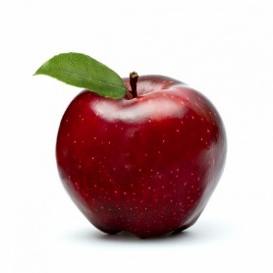  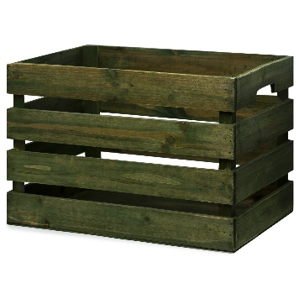  «Кораблям надёжный друг!  Лапой сжал морской я грунт.  И на дне морском лежу  Крепко корабли держу.» (Якорь)  «Я темного цвета,  Стою на земле.  И много вещей  Хранится во мне». (Ящик)  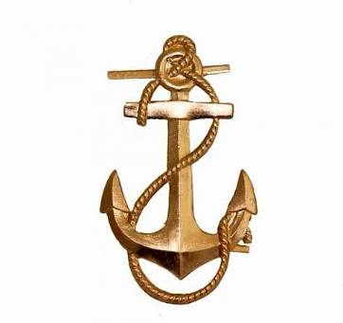  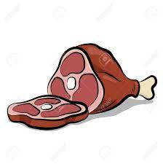  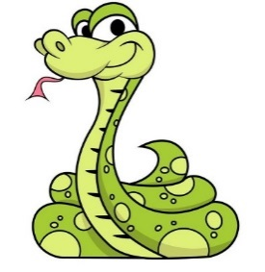  Знакомство с буквой Я.  Сколько ягод, сколько яблок  нас встречает буква Я  Совершенно верно.  это Я (вывешиваем плакат Я). Буква Я кричит: «Друзья! Всех скромней, конечно, я!» Почему Я это буква (потому что мы её видим, пишем и читаем  Как вы думаете какой звук обозначает буква Я  Буква Я. очень хитрая, она спрятала в себе целых 2 звука. Попробуйте догадаться какие. Для этого попробуйте чётко произнести на экране слова  Скажите, какой первый звук вы слышите в словах «яблоко», «якорь», «язык», «ящик»? [Й] [А]. Давайте вместе произнесём сочетание этих звуков [Й] [А]. Обратите внимание, при произнесении этих звуков, сначала образуется небольшое препятствие, за тем голос идёт свободно.  Ясно все приплыл кораблик.  Мы приехали друзья  Й+А=Я.  Звук Й это мягкий согласный, какой фишкой мы его обозначим (зелёной), а звук А это гласный звук, мы его обозначим (красной фишкой).  Есть такое правило: буква Я обозначает два звука в начале слова и после гласного и один звук после мягкого согласного.  . Как вы думаешь, почему так происходит?  НА ЭКРАНЕ ПОЯВЛЯЕТСЯ БУКВА Й и А, ВМЕСТЕ ОБОЗНАЧАЮЩИЕ Я  Сначала произносим звук [Й], он какой?  Верно согласный, затем [А], этот звук гласный и поется и тянется. А вместе они обозначают Букву Я! Она какая? Гласная. Почему вы так решили. Правильно поется.  Дети, буква Я очень удивительная, она обозначает целое слово. Скажет буква про себя: «Посмотрите, это Я». Возьмите зеркала на столе посмотрите и произнесите Я. Скажите, из каких элементов состоит буква Я (из длинной палочки, полукруга и короткой полочки)  Давайте пропишем эту букву в воздухе  А потом на карточках.    Внимание на экран следующие задание!  3. Найди слова на букву Я.  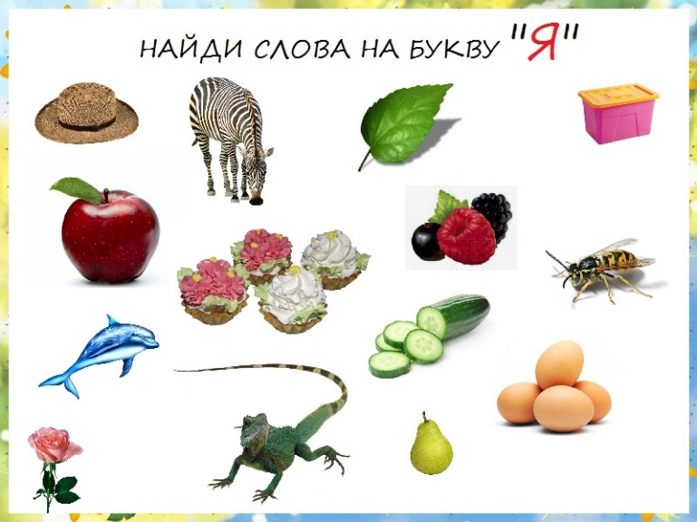  Физкультминутка  Вы, наверное, устали  Ну тогда все дружно встали, Ножками потопали  Ручками похлопали  Раз присели, два привстали  Три нагнулись и достали Левой ручкою носок  Правой ручкой потолок  А теперь давайте вместе  Все попрыгаем на месте  Повертелись покрутились, И за парту все уселись  Глазки крепко закрываем, дружно до пяти считаем  Открываем поморгаем  И работать продолжаем!  4. Прочитай слоги. (Если ребенок ещё не умеет читать, то взрослый произносит, ребёнок повторяет). Сначала читает первый стол потом второй и третий. У кого на столе лежит картинка, где буква я первая в слове. 2 где буква я в середине слова 3 в конце  НА ДОСКЕ ВЫВЕШАНА ТАБЛИЦА ДЛЯ ЧТЕНИЯ  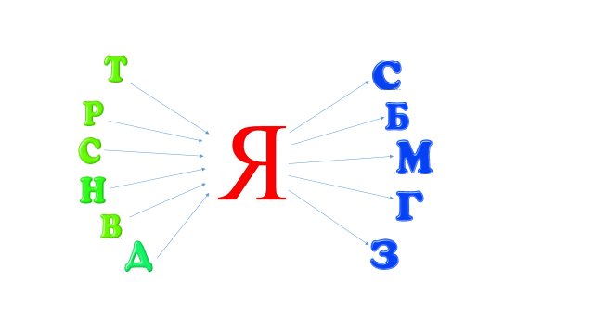  5. Кроссворд  Ох ребята до бабы идти далеко, подниматься нужно высоко! Сможем мы с вами преодолеть и с Ковом все трудности. Ответы детей.  Задание для самых внимательных. Самых любознательных детей. Отгадать кроссворд.  На столах у вас лежит кроссворд, нужно отгадать его. Только Ков говорит нам, что осталось очень мало времени, скоро наступит ночь, нам нужно торопиться. Кроссворд отгадываем пока песочек пересыпается в волшебных часах. Какой стол отгадает, первым хлопает в ладоши. Второй топает ногами. Третий- тарабанит пальчиками по столу  Кроссворд:  - По горизонтали: фруктовое дерево.  По вертикали: животное с пятнистой шерстью.  - Хищная птица.  - Шахматная фигура или большая лодка.  - Деревянный хомут для скота.  - Исход игры, при котором никто не выигрывает.  Пресмыкающееся без ног, обычно с ядовитыми зубами  Ответ :1) (гор.) яблоня, 1) (верт.) ягуар, 2) ястреб, 3) ладья, 4) ярмо, 5) ничья, 6)  змея.  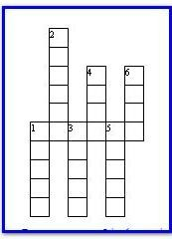  Ребята, а как мы можем проверить правильно ли мы решили кроссворд, может каждый стол проверит у другого.  6.Задание лесенка  Ребята посмотрите, какая интересная лестница из буквы Я.  Какое же у нас будет задание? Кто -нибудь-уже догадался? (задает наводящие вопросы)  Правильно, нужно придумать слова с разным количеством слогов, звуков. Но первая всегда, какая буква Я. МОЛОДЦЫ!  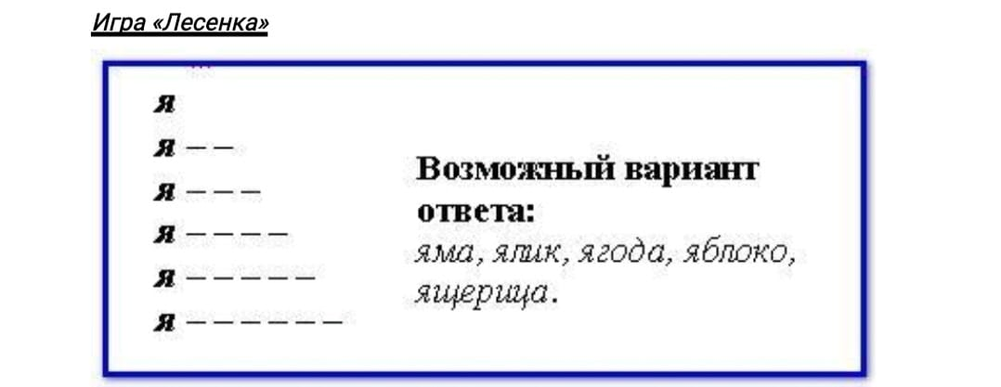  Молодцы, справились с заданием.  А вот и избушка бабы-яги, Какое заклинание вы знаете? (на экране избушка, поворачивается)  Избушка-избушка, повернись ко мне передом, к лесу задом.  Баба яга, еще одно задание придумала. Справимся? Ответы детей.  7.Выложи букву Я из палочек.  Дети выкладывают Я.  Ребята у нас получилось, баба-яга вернула букву Я. Как зовут мальчика ЯКОВ.  Молодцы. все справились с заданиями | Вопросы к детям по ходу занятия  Ищут пути решения, договариваются Необходимо ребенку дать возможность, подумать перед тем как он сделает свой выбор.  Выслушивает ответы детей  Дети аргументируют свой ответ.  индивидуальное ответы детей.  Хоровое повторение  Произносят и смотрят в зеркало  дети выполняют задание  Называют слова  Выполняют задание  На столе картики с разным положеннием звука Я  Дети читают  Выслушивает ответы детей.  Дети отгадывают кроссворд  Проверяют взаимопроверка | на экране картинки с буквой я:
Рефлексивный итог | С какой буквой вы познакомились?  (с буквой Я) Буква я какая  Что мы узнали про букву Я? (что она состоит из двух звуков [Й] [А]).  Какие слова мы с вами узнали (слова со звуком Я). Вам всем было легко выполнять задания или были задания. Которые вызвали затруднения?  – Что можно рассказать родителям о сегодняшней встрече?  Яков приготовил для вас волшебные яблочки. если вам все было легко выполнять возьмите красные яблочки и прикрепите на яблоньку, если были затруднения, то желтые, если вы не смогли справиться зеленые. Яков вас благодарит и прощается с нами! | Выслушивает ответы детей. Дети прикрепляют свои яблочки, аргументируя свой выбор

